ICS 77.150.30
CCS H62
YS/T ××××－××××

连接器用铍铜丝
Beryllium copper wire for connector
(征求意见稿)

XXXX-XX-XX发布 XXXX-XX-XX实施
中华人民共和国工业和信息化部 发布

YS/T XXXX-XXXX

前 言

本标准按照GB/T1.1-2020《标准化工作导则 第1部分：标准化文件的结构和起草规则》的规定起草。
请注意本文件的有些内容可能涉及专利。本文件的发布机构不承担识别专利的责任。
本文件由全国有色金属标准化技术委员会（SAC/TC243）提出并归口。
本文件起草单位：苏州金江电子科技有限公司、中航光电科技股份有限公司、湘潭大学。
本文件主要起草人：

YS/T XXXX—XXXX
连接器用铍铜丝

1 范围
本文件规定了连接器用铍铜丝的技术要求、试验方法、检验规则及标志、包装、运输、贮存及随行文件和订货单内容。
本文件适用于航空航天、通信终端、装备制造、汽车电子、消费电子等领域的连接器用铍铜丝（以下简称铜丝）。

2 规范性引用文件
下列文件的内容通过文中的规范性引用而构成本文件必不可少的条款。其中注日期的引用文件，仅该日期对应的版本适用于本文件。不注日期的引用文件，其最新版本（包括所有的修改单）适用于本文件。
GB/T228.1-2021 金属材料 拉伸试验 第1部分：室温试验方法
GB/T351 金属材料电阻系数测量方法
GB/T5121 （所有部分）铜及铜合金化学分析方法
GB/T8170 数值修约规则与极限数值的表示和判定
GB/T8888 重有色金属加工产品的包装、标志、运输、贮存和质量证明书
GB/T26303.2 铜及铜合金加工材外形尺寸检测方法 第2部分： 棒、线、型材
YS/T347 铜及铜合金平均晶粒度测定方法
YS/T470.1 铜铍合金化学分析方法 电感耦合等离子体发射光谱法测定铍、钴、镍、钛、铁、铝、硅、铅、镁量。
YS/T668 铜及铜合金理化检测取样方法

3 术语和定义
下列术语和定义适用于本标准。
3.1
自由形态 free form
将铜丝从所缠绕的芯轴上垂直放丝于平面，形成无约束、自由紧密聚集的丝卷。
3.2
径、轴向离散度 radial and axial dispersion
固定自由形态铜丝圈的两端头，由固定点垂直提起。铜丝圈径大小的差值和轴向最大外展数值。

4 分类和标记
4.1 产品分类
4.1.1 产品的牌号、代号、状态、规格
铜丝的牌号、代号、状态、规格应符合表1的规定。
表1 牌号、代号、状态、规格
牌号（代号） | 状态 | 直径  mm
TBe1.9-0.2  （C17200） | TB00（固溶热处理） | 0.010~0.600
 | TD01 (固溶热处理+1/4加工硬化)
 | TD02（固溶热处理+1/2加工硬化）
 | TD03（固溶热处理+3/4加工硬化）
 | TD04（固溶热处理4/4加工硬化）
 | TH03（固溶热处理+冷加工3/4硬+沉淀热处理）
4.1.2产品标记示例
产品标记按产品名称、文件编号、代号、状态、规格的顺序表示。标记示例如下：
示例1：用C17200制造的、TD03状态、直径为0.030mm的铜丝，标记为：
铜丝 YS/T XXX-C17200 TD03-0.030

5 技术要求
5.1 化学成分
铜丝的化学成分应符合表2的规定。

表2 化学成分
代号 | 牌号 | 化学成分（质量分数）  %
C17200ª | TBe1.9-0.2 | Be | Ni+Co | Ni+Co+Fe | Al | Si | Cu^{b}
 |  | 1.8~2.0 | ≧0.2 | ≦0.6 | ≦0.1 | ≦0.1 | 余量
ª 当表中所有元素都进行分析时，其总和不得小于99.5%。
^{b} Cu作为余量，可以按所有分析元素总和与100%之间的差值确定。
5.2 外形尺寸及其允许偏差
铜丝的外形尺寸及其允许偏差应符合表3的规定。
表3 外形尺寸及其允许偏差 单位为毫米
直径 | 0.010~0.100 | >0.100~0.300 | >0.300~0.600
允许偏差 | -0.003 | -0.005 | -0.010
圆度 | 不超出直径的允许偏差
5.3 力学性能
铜丝的室温纵向力学性能应符合表4的规定。
直径  mm | 状态 | 抗拉强度R_{m}  MPa | 断裂总延伸率A_{t}  %  不小于
0.01~0.60 | TB00 | 390~570 | 20
 | TD01 | 620~805 | 10
 | TD02 | 760~930 | 6
0.01~0.05 | TD03 | 835~1050 | 2
>0.05~0.20 |  | 784~1078 | 3
>0.20~0.60 |  | 686~980
0.01~0.60 | TD04 | 1100~1450 | 2
0.01~0.25 | TH03 | 1310~1585
表4 铜丝室温纵向力学性能
5.4 电性能
在20℃的室温条件下，电性能应符合表5的规定。
表5 铜丝电性能
状态 | 体积电阻系数，不小于  Ω· mm²/m | 导电率，不小于  ％IACS
TB00  TD01 、TD02、TD03、TD04 | 0.101416 | 17
TH03 | 0.074959 | 23

5.5 晶粒度
铜丝的晶粒度应符合表6规定。
表6 铜丝的晶粒度 单位为毫米
直径 | 平均晶粒度
0.01~0.05 | 0.0003~0.017
>0.05~0.10 | 0.017~0.020
>0.10~0.60 | 0.020~0.120
5.6 径、轴向离散度
自由形态下，铜丝径、轴向离散度应符合表7规定。
表7 径、轴向离散度
单位为毫米
直径 | 芯轴直径 | 径、轴向离散度
≦0.10 | 70 | ≦20
>0.10~0.25 | 80
>0.25~0.60 | 100

5.7 缠绕试验
缠绕于棒芯的铜丝表面，应无目视可见的裂纹、损伤等缺陷。
5.8 表面质量
铜丝表面应光滑、清洁，不应有裂纹、起皮、夹杂、磕碰、划伤和毛刺等影响使用的缺陷。
5.9 丝卷重量
铜丝单卷重量应符合表8规定。
表8 铜丝单卷重量
直径  mm | 卷净重  kg
≤0.20 | ≧1
＞0.20 | 1~5

6 试验方法
6.1 化学成分
化学成分的分析方法按GB/T 5121、YS/T470.1的规定进行，仲裁时按GB/T 5121的规定进行。
6.2 外形尺寸及其允许偏差
外形尺寸及其允许偏差的测量方法按GB/T26303.2的规定进行。
6.3 室温力学性能
室温力学性能的试验方法按GB/T 228.1-2021 金属材料 拉伸试验 第1部分：室温试验方
法的规定进行，拉伸试样R9。
6.4 电性能
电阻系数的试验方法按GB/T 351的规定进行。
6.5 晶粒度
晶粒度的试验方法按YS/T347铜及铜合金平均晶粒度测定方法的规定进行。
6.6 径、轴向离散度
径、轴向离散度的检测方法按附录A执行。
6.7 缠绕试验
按铜丝等径选取硬质棒芯，在10℃~35℃的温度下，缠绕8圈~10圈，在放大镜下目视检验。放大镜倍数按表9的规定。
表9 放大镜倍数
直径 /mm | 放大镜倍数
≦0.05 | 500
>0.05~0.10 | 250
>0.10~0.18 | 200
>0.18~0.60 | 100

6.8 表面质量
表面质量用放大镜目视检验。放大镜倍数按表9规定。
6.9 丝卷重量
用相应精度的衡器称量。

7 检验规则
7.1 检查和验收
7.1.1铜丝应由供方质量检验部门进行检验，保证产品质量符合本标准及订货单要求，并填写产品质量证明书。
7.1.2需方应对收到的产品按本标准的规定进行检验。如检验结果与本标准及订货单的规定不符时，应以书面形式向供方提出，由供需双方协商解决。属于表面质量及尺寸偏差的异议，应在收到产品之日起一个月内提出。属于其他的异议，应在收到产品之日起三个月内提出。如需仲裁，可委托供需双方认可的第三方进行，由供需双方共同取样。
7.2组批
铜丝应成批提交验收，每批应由同一牌号、状态和规格的产品组成。每批重量应不大于5kg。
7.3检验项目
每批铜丝应进行化学成分，外形尺寸及其允许偏差，力学性能，径、轴向离散度，缠绕试验，表面质量的检验以及卷重的称量；需方有要求时，还应进行电性能、晶粒度的检验。
7.4取样
铜丝的取样应符合表10的规定，取样方法按YS/T668的规定进行。
表10 取样
检验项目 | 取样与制样方法 | 技术要求的章条号 | 试验方法的章条号
化学成分 | 供方每炉次取1个试样；需方每批随机抽取1个试样 | 5.1 | 6.1
外形尺寸及其  允许偏差 | 逐卷 | 5.2 | 6.2
室温力学性能 | 每批任选2卷，每卷1个试样 | 5.3 | 6.3
电性能 | 每批任选2卷，每卷1个试样 | 5.4 | 6.4
晶粒度 | 每批任选2卷，每卷1个试样 | 5.5 | 6.5
径、轴向离散度 | 逐卷 | 5.6 | 6.6
缠绕试验 | 逐卷 | 5.7 | 6.7
表面质量 | 逐卷 | 5.8 | 6.8
丝卷重量 | 逐卷 | 5.9 | 6.9

7.5检验结果的判定
7.5.1 检验结果的数值按GB/T 8170的规定进行修约，采用修约值比较法判定。
7.5.2 化学成分分析结果不合格时，判该批铜丝不合格。
7.5.3 外形尺寸及其允许偏差，电性能，晶粒度，径、轴向离散度，缠绕试验，表面质量和丝卷重量的检验结果不合格时，判该卷铜丝不合格。
7.5.4 室温力学性能的试验结果中有试样不合格时，应从该批铜丝（包括原检验不合格的那卷铜丝）中取双倍数量的试样进行重复试验，重复试验结果全部合格，则判整批铜丝合格。若重复试验结果仍有试样不合格，则判该批铜丝不合格，或由供方逐卷检验，合格者交货。

8 标志、包装、运输、贮存和随行文件
铜丝的标志、包装、运输、贮存和质量证明书应符合GB/T8888的规定。

9 订货单内容
订购本文件所列产品的订货单内容应包括：
a) 产品名称；
b) 牌号或代号；
c) 状态；
d) 规格；
e) 电性能（有要求时）；
f) 晶粒度（有要求时）；
g) 重量或卷数；
h) 本文件编号；
i) 其它。

附录A
（规范性附录）
径、轴向离散度测量方法

A.1 方法原理
给与铜丝与芯轴直径相应的预应力。在不施加任何外力的自由形态下，垂直放丝于平面。所形成的铜丝圈，其径向和轴向的离散程度，能够反映出铜丝的应力分布是否均匀，由此判定铜丝性能的一致性程度。
A.2 试样
取不少于芯轴20圈的成品铜丝。
A.3 测量工具
直尺、卡尺
A.4 操作步骤
A.4.1 将试样铜丝复绕在表7规定的芯轴之上。
A.4.2将铜丝从芯轴上垂直放丝于平面，形成无约束、自由紧密聚集的丝卷。
A.4.3 固定丝卷的两端，形成与放丝圈数等同的完整闭环。
A.4.4 由固定点将该丝卷提起。
A.4.5 按图A1（a）所示，测量铜丝圈的最大圈径d₁ 和最小圈径d₂。
A.4.6 按图A1（b）所示，测量铜丝圈轴向离散的最大值A。
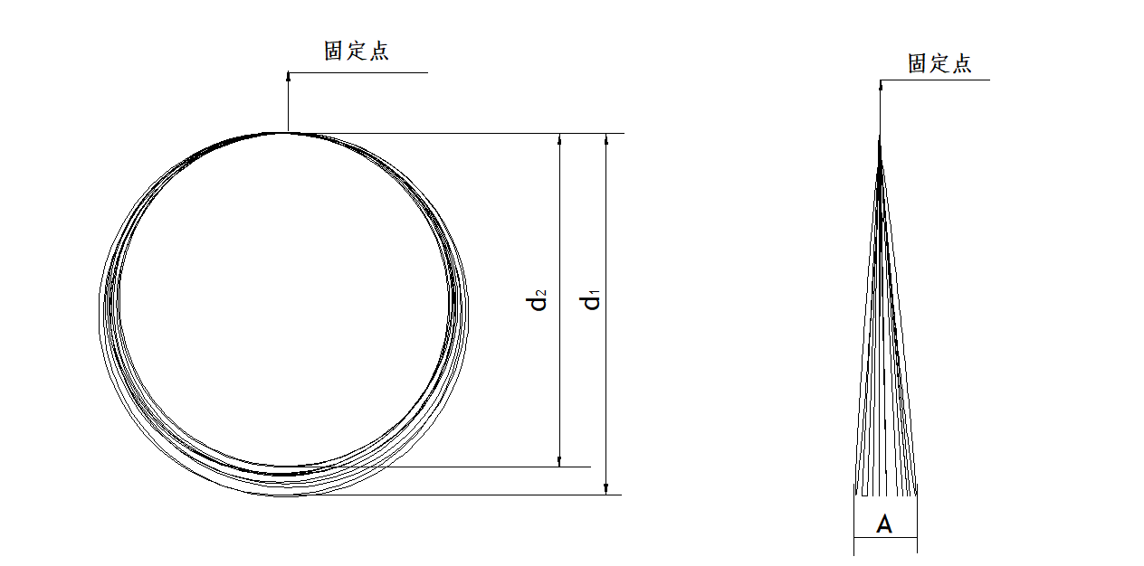
（a）径向离散度 （b）轴向离散度
图A1 径、轴向离散度测量示意图

A.5 径、轴向离散度计算方法
A.5.1
径向离散度d=d₁-d₂；
A.5.2
轴向离散度A为测量数值。

